Trường: THCS Mạo Khê II  Tổ: Lí – Tin | Họ và tên giáo viên:  Nguyễn Thu Hoà

Tiết 13 - BÀI 7: TÌM KIẾM THÔNG TIN TRÊN INTERNET

I. MỤC TIÊU:
1. Kiến thức
- Thực hiện được việc tìm kiếm và khai thác thông tin trên Internet thông qua các từ khóa
2. Năng lực
a. Năng lực tin học:
- Phát triển năng lực tư duy, kĩ năng tìm kiếm nhanh và chính xác , sàng lọc và lựa chọn thông tin về một vấn đề. Hình thành năng lưc tổ chức , lãnh đạo, hợp tác.
- Nội dung trong bài học giúp ích nhiều cho các em trong thực tế , tích hợp các môn học, tích lũy và mở rộng kiến thức , vận dụng cho việc học tập và giải trí
b.Năng lực chung:
- Tự học,giải quyết vấn đề,tư duy,tự quản lý,hợp tác,trao đổi nhóm.
3.Phẩmchất:
- Các hoạt động luôn hướng đến việc khuyến khích các em có ý thức trách nhiệm , tính chính xác và cẩn trọng
II. THIẾT BỊ DẠY HỌC VÀ HỌC LIỆU:
1. Đối với giáo viên:
- Giáo án,tài liệu tham khảo,phòng máy vi tính,máy chiếu
- Một số nội dung cần tìm kiếm trên internet, nội dung hoạt động nhóm
2. Đối với học sinh:
- Sgk,SBT,dụng cụ học tập,tìm hiểu trước một số kiến thức về máy tìm kiếm
III. TIẾN TRÌNH DẠY HỌC:
1.Hoạt động 1: Hoạt đông khởi động (5 phút)
a. Mục tiêu: Tạo tâm thế hứng thú cho học sinh và từng bước làm quen bài học.
b. Nội dung: GV trình bày vấn đề, HS trả lời câu hỏi
c. Sản phẩm học tập: HS tiếp thu kiến thức và câu trả lời của HS
d. Tổ chức thực hiện: Trò chơi ô cửa bí mật
- Thể lệ trò chơi : Gồm 4 ô cửa bí mật mỗi HS tham gia trò chơi có thể mở bất kì một ô cửa , mỗi ô cửa tương ứng với một câu hỏi , trả lời đúng mỗi câu hỏi sẽ có một phần quà
Câu 1: Tên nào sau đây là tên của máy tìm kiếm
A.Google B. Word C. Excel D.WindowsExplorer
Câu 2: Để tìm kiếm thông tin về virus Corona em sử dụng từ khóa nào sau đây để thu hẹp hạn vi tìm kiếm nhất:
A.Corona B. Virus corona
C. “Virus corona” D. “Virus”+“Corona”
Câu 3: Kết quả tìm kiếm thông tin bằng máy có thể thể hiện dưới dạng :
A.Văn bản B. hình ảnh C.Video D. Cả A,B,C
Câu 4 :Kết quả của việc tìm kiếm bằng máy tìm kiếm là :
A.danh sách tên tác giả các bài viết có chứa từ khóa tìm kiếm
B.danh sách các liên kết trỏ đến trang web có chứa từ khóa tìm kiếm
C.danh sách trang chủ của các website có liên quan
D.nội dung của một trang web có chứa từ khóa tìm kiếm
=>GV dẫn vào bài học mới :2. Thực hành : tìm kiếm và khai thác thông tin trên internet
2.Hoạt động 2: Hình thành kiến thức (30 phút)
Hoạt động : Thực hành : tìm kiếm và khai thác thông tin trên internet
a.Mục tiêu:
- Tìm kiếm thông tin và hình minh họa về tầng ozon
- HS sử dụng một máy tìm kiếm, thực hiện theo hướng dẫn chọn từ khóa để tìm kiếm thông tin.
- Qua việc thực hiện tìm kiếm , HS rút ra để lựa chọn từ khóa thích hợp.
- HS biết chọn lọc thông tin bằng cách theo các liên kết vào các website để tìmvà so sánh tính chính xác, đầy đủ của thông tin
b.Nội dung:
- Tìm hiểu nội dung trong sgk,nghe giáo viên hướng dẫn,học sinh thực hành.
c. Sản phẩm học tập: học sinh biết cách tìm kiếm thông tin theo từ khóa cho trước
d. Tổ chức thực hiện:
HOẠT ĐỘNG CỦA GV - HS | DỰ KIẾN SẢN PHẨM
Bước 1: GV chuyển giao nhiệm vụ học tập  -GV:bố trí HS thực hành trên máy tính 2 HS/1 máy  -GV phổ biến nhiệm vụ thực hành , yêu cầu cần đạt được để cả lớp nắm được.  - GV thực hiện trên máy tính và hướng dẫn HS theo từng bước sau:  +Gõ địa chỉ Google. com vào thanh địa chỉ rồi ấn phím Enter  +Nhập từ khóa, ấn phím Enter  GV: Yêu cầu HS lần lượt với từ khóa: vai trò tầng ozon và từ khóa“vai trò tầng ozon”  -GV: So sánh kết quả của việc tìm kiếm trên  +GV quan sát,hướng dẫn khi học sinh cần sự giúp đỡ.  +GV hướng dẫn HS cách xem nội dung và sao chép thông tin về máy tính  Bước 2: HS thực hiện nhiệm vụ học tập  +HS thực hành thực hiện theo sự hướng dẫn của GV và nội dung trong SGK  Bước3: Kết quả thực hiện  -HS biết  +Sử dụng máy tìm kiếm để tìm kiếm thông tin  +Lựa chọn từ khóa để tìm kiếm nhanh  +Cần phân tích so sánh , lựa chọn thông tin  +Sao chép và lưu thông tin cần thiết đã tìm được  Bước4: Đánh giá kết quả thực hiện nhiệm vụ học tập  -GV chấm điểm 1 số bài của HS từ đó rút ra nhận xét đánh giá hoạt động thực hành của lớp:  +Có chọn được từ khóa thích hợp , sát với nội dung cần tìm kiếm không?  +Có phân tích , so sánh , chọn lọc thông tin không?  +Biết sao chép và lưu thông tin tìm được | 2.Thực hành : tìm kiếm và khai thác thông tin trên internet  -Các bước thực hiện tìm kiếm thông tin:  +Gõ địa chỉ Google. com vào thanh địa chỉ rồi ấn phím Enter  +Nhập từ khóa, ấn phím Enter  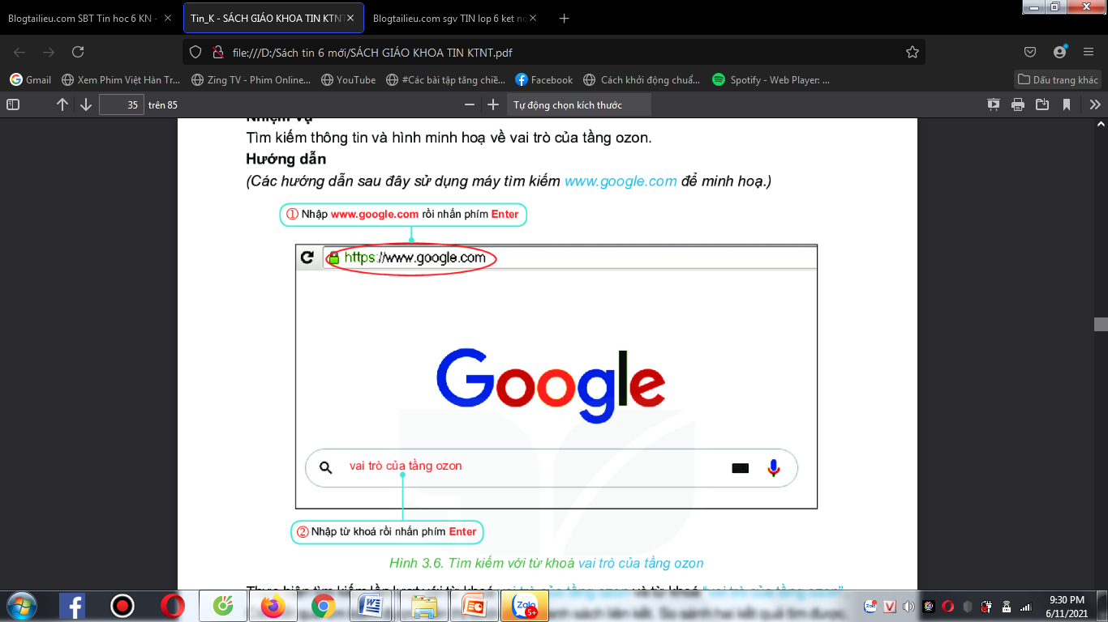  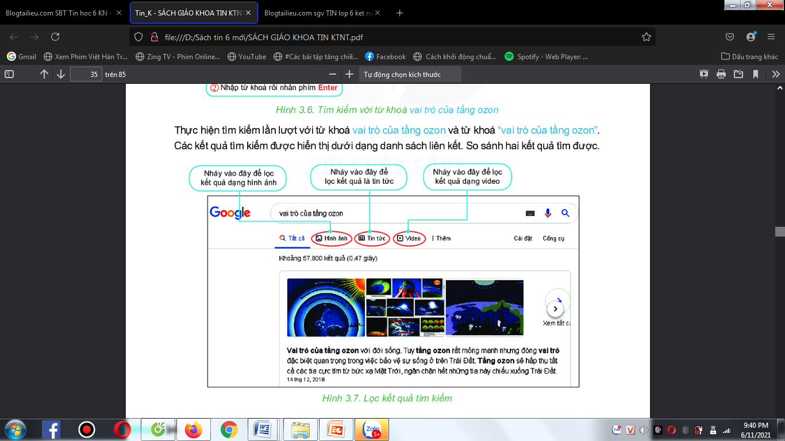  * Cách xem nội dung và sao chép thông tin về máy tính  -Nháy chuột vào một liên kết dạng tin tức để xem nội dung và sao chép thông tin dạng văn bản về máy tính:  +Chọn nội dung cần sao chép và ấn tổ hợp phím Ctrl-C  +Mởtệp văn bản ,ấn tổ hợp phímCtrl-V  -Nháy chuột vào một liên kết dạng hình ảnh để xem và lưu về máy tính:  +Nháy nút phải chuột vào hình ảnh trên trang web, xuất hiện bảng chọn tắt, chọn lênh Lưu hình ảnh thành…để lưu hình ảnh thành tệp trên máy tính
3. Hoạt động 3: Luyện tập (5 phút)
a.Mục tiêu
- Hệ thống lại các kiến thức cơ bản của bài học
b.Nội dung
- Cho HS nhắc lại:
+Các bước thực hiện tìm kiếm thông tin
+Cách xem nội dung và sao chép thông tin về máy tính
c. Sản phẩm học tập: Kết quả thực hành của HS.
d. Tổ chức thực hiện:
- GV yêu cầu HS thực hiện hoạt động 2 trong sgk:
Câu1: Khi tìm kiếm thông tin bằng máy tìm kiếm, kết quả là danh sách liên kết dưới dạng nào:
A.Văn bản B. Hình ảnh C. Video D. Văn bản ,hình ảnh,video
Câu2:Để tìm kiếm thông tin về lớp vỏ Trái Đất em sử dụng từ khóa nào sau đây để thu hẹp phạm vi tìm kiếm:
A. Trái Đất B.Lớp vỏ Trái Đất
C. “lớp vỏ Trái Đất” D. “lớp vỏ ”+“Trái Đất”
- HS tiếp nhận nhiệm vụ, tiến hành thảo luận, đưa ra đ áp án:
Câu 1: Đáp án D
Câu 2 :Đáp án C
- GV nhận xét, đánh giá, chuẩn kiến thức.
4. Hoạt động 4: Hoạt động vận dụng (5 phút)
a. Mục tiêu: Vận dụng kiến thức đã học để tìm kiếm thông tin dựa trên các từ khóa
b. Nội dung: Sử dụng kiến thức đã học để thực hành đạt kết quả tốt
d. Tổ chức thực hiện:
- GV yêu cầu HS trả lời nhanh câu hỏi trắc nghiệm:
Câu 1: Hãy tìm thông tin về Văn Miếu – Quốc Tử Giám trên mạng internet
Câu 2:
a,Hãy tìm thông tin dự báo thời tiết về vịnh Hạ Long trong tuần này
b.Hãy tìm những điểm tham quan đẹp ở thành phố Hạ Long
c.Hãy sao chép và lưu thông tin trên dưới dạng tệp ở trên máy tính của mình.
IV. KẾ HOẠCH ĐÁNH GIÁ
Hình thức đánh giá | Phương pháp đánh giá | Công cụ đánh giá | Ghi chú
Sự tích cực, chủ động của HS trong quá trình tham gia các hoạt động học tập | Vấn đáp, kiểm tra miệng | Quan sát trong giờ học
Thông qua nhiệm vụ học tập | Kiểm tra thực hành | Câu hỏi trắc nghiêm

